در زمین شیطان
می‌گویند ترس برادر مرگ است و شیطان هم دقیقا یکی از راه‌کارهایش برای تسلط بر انسان، همین ترس است. «تأثیر شیطان در دستگاه محاسبه‌ی ما، از راه تهدید و تطمیع است.از سوی دیگر وعده می‌دهد شیطان، وعده‌های فریبنده... وعده می‌دهد، آرزوها را در دل آنها بیدار می‌کند، زنده می‌کند، یک آینده‌ی رنگی و دروغین و خیالی مثل سراب در مقابل چشم مؤمنینِ‌به‌خود می‌گذارد... امّا فریب است... مثل رفتاری که امروز آمریکا دارد و قدرت‌های استکباری همیشه [دارند]...»(۱۳۹۳/۰۴/۱۶) متأسفانه آنکه «در داخل کشور ما مجموعه‌های سیاسی‌ای هستند که تحلیلشان این است؛ می‌گویند وقتی که طرف خیلی چهره‌ی سگی از خودش نشان می‌دهد، شما عقب بنشینید! خوب، شما این را قبول دارید؟ عقب بنشینیم؟ یا نه؛ معتقدید که هرگونه عقب‌نشینی، طرف را تشجیع می‌کند. بمجردی که دیدند شما با اخم می‌ترسید، می‌گویند آقا اخم کنید؛ علاج این آدم اخم است. بمجردی که دیدند تهدید به کتک یا خود کتک، شما را به عقب‌نشینی وادار می‌کنند، می‌گویند دو تا بیشتر بزن تا خوب از همه‌ی حرف‌هایش دست بردارد. طرف، اینجوری است. محاسبات دنیا این است.»(۱۳۸۹/۰۵/۳۱)
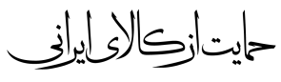
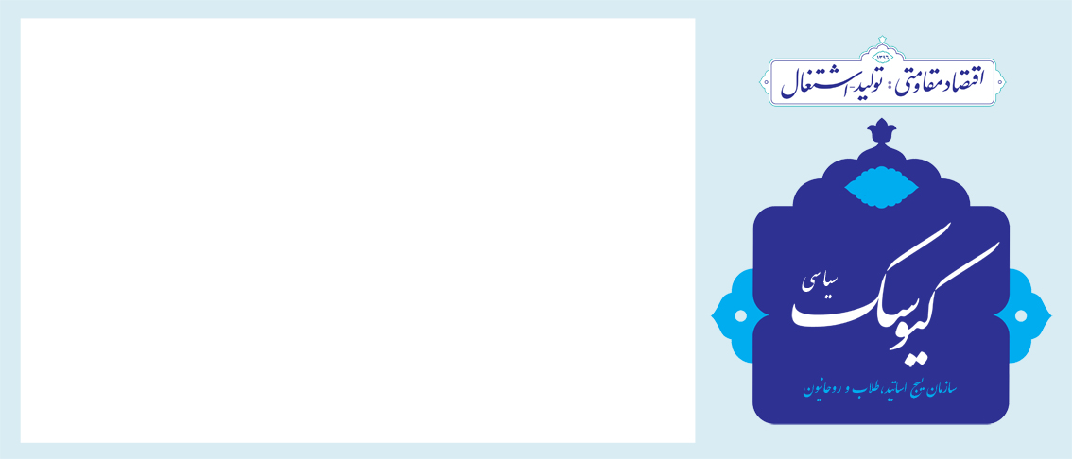

معاونت تحلیل و بررسی سیاسی

سال دوم / شماره 87/ چهارشنبه 10 مرداد ماه 1397
معاونت تحلیل و بررسی سیاسی

معیشت مردم را به گروگان گرفته‌اند!
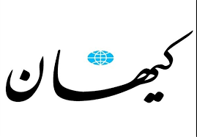
معیشت و اقتصاد نقش تعیین‌کننده‌ای دارد تا آنجا که همه دشمنان کینه‌توز از این اهرم برای مقابله با حریف بهره می‌گیرند و حتی یکی از فرماندهان داعش می‌گفت، وقتی روستا یا مثلا شهری را ‌اشغال می‌کردند، اولین کاری که برای مهار و کنترل مردم می‌شد، تسلط بر آذوقه و معیشت ساکنان آن منطقه بود چرا که به گفته او، تسلط بر معیشت مردم یعنی تسلط بر افکار و رفتار مردم! یعنی تسلط بر همه چیز! این نگاه شیطانی در اندازه‌ای بزرگ‌تر از سوی بسیاری از قدرت‌ها مثل آمریکا هم دنبال می‌شود. هدف از تحریم‌های اقتصادی مگر چیزی غیر از به گروگان گرفتن معیشت مردم است؟!.
امروز اما قیمت ارز و سکه و تورم با روان مردم بازی می‌کند. اینکه چه کسی دلار را در کسری از ثانیه می‌کند 10 هزار و 241 تومان! و اینکه این قیمت در همان لحظه چرا نمی‌شود مثلا 10 هزار و 253 تومان مسئله را مشکوک‌تر می‌کند. این یعنی، قیمت‌ها از یک مرجع یا مرکز تعیین می‌شود. شناسایی و یافتن این مرکز نیز کار وزارت محترم اطلاعات است. اینکه چرا آقای روحانی در این باره سکوت کرده و کاری نمی‌کند برای مردم مبهم است. آنها این روزها با همان ژست«منطقی باشیم»،«باید واقعیت‌ها را درک کرد» آدرس مذاکره با ترامپ را می‌دهند! می‌گویند،. اگر آن انفعال در حل مشکلات اقتصادی را کنار این بالا و پایین شدن‌های مشکوک قیمت ارز و سکه بگذاریم، نتیجه این می‌شود که در این کشور عده‌ای به عمد در حال بازی با معیشت مردمند. این عده نمی‌توانند به نوسانات ارزی دامن بزنند مگر به برخی مراکز حساس دسترسی داشته یا به مسئولین محترم آدرس غلط داده باشند. ترامپ در کتاب «هنر معامله» می‌گوید، در مذاکرات باید اول به حریف ضربه زد بعد کنترل مذاکره را به دست گرفت. مخاطب جمله پایانی این وجیزه آن جریان

خاص است که آگاهانه می‌گوید باید با ترامپ وارد مذاکره شد. ترامپ در مواجهه با ایران در حال استفاده از همین تاکتیک است. مذاکره با ترامپ ما را به همان نقطه‌ای می‌رساند که مذاکره با اوباما ما را به آن نقطه رساند با این تفاوت که این‌بار تمام مولفه‌های قدرتمان را یکجا بر سر مشتی وعده از دست داده و تبدیل به لقمه‌ای راحت برای دشمن خواهیم شد.
داعش در آسیای مرکزی
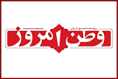
بخش بزرگی از کارشناسان بر این باورند برخی کشورها از جمله آمریکا در تسهیل ورود داعش و سایر گروه‌های تندرو به افغانستان نقش بسیار موثری ایفا کرده‌اند. آمریکا بخش بزرگی از تروریست‌های داعش و فرماندهان این گروه را می‌توانست در عراق نابود کند اما نه‌تنها از انجام این کار منصرف شد، بلکه خود به پل رساندن و اعزام تروریست‌ها به افغانستان تبدیل شد. داعش در چند سال گذشته باعث ورود دوباره آمریکا و بازگشت این کشور به عراق و حتی سوریه شد، در واقع در صورت نبود داعش شاید هیچ‌گاه ایالات متحده ابزار مناسبی برای حضور دوباره در منطقه به دست نمی‌آورد. آمریکا به بهانه مبارزه با تروریسم اکنون دارای پایگاه‌های متعددی در عراق است و در بخش‌هایی از خاک سوریه نیز مستقر شده است که برای خروج از آن قصد امتیاز‌گیری از مسکو و تهران را دارد. دلایل متعددی را می‌توان برای حمایت آمریکا از حضور داعش در افغانستان برشمرد. آمریکا با استفاده از کارت داعش ضمن آنکه به حضور نظامی خود تداوم خواهد بخشید، این حضور را نیز تقویت خواهد کرد. علاوه بر این آمریکا از کارت داعش برای مهار برخی کشورهای خاورمیانه استفاده خواهد کرد. اکنون واشنگتن در تلاش برای تکرار تجربه عراق و سوریه در افغانستان است، زیرا با استفاده از داعش فرصت مناسبی برای ایجاد چالش امنیتی برای روسیه و حیاط خلوت آن در آسیای مرکزی، چین و ایران به دست خواهد آورد و حتی خواهد توانست در آینده از نزدیکی هر چه بیشتر پاکستان به چین جلوگیری کند و این به معنی یک تیر و چند نشان است، یعنی آمریکا از تیر داعش برای چالش‌آفرینی و حتی مهار این 3 کشور رقیب استفاده خواهد کرد.
چماق، هویج و درهای جهنم
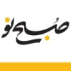
در دو ماهه اخیری که آمریکا از برجام خارج شد و بیانیه‌های آتشین علیه ایران صادر کرد، چندباری هم گفت که منتظر است ‌از تهران با او تماس گرفته شود؛ رویای تمام روسای‌جمهوری آمریکا در چهار دهه گذشته که تاکنون جامه عمل به خود نپوشیده. حالا ترامپ بعد از بلندکردن چماقش، هویج را بیرون آورده و جریان ذوق‌زده داخلی که به تعبیر پمپئو، خود را غرب‌گرا می‌داند، به استقبال از درخواست مذاکره بدون شرط ترامپ رفته است. به چه خیالی؟ نکته قابل توجه اینکه این دوستان داخلی هفته پیش سخنان محکم رییس‌جمهوری ایران را دلیل افزایش نرخ دلار و سکه می‌دانستند و

امروز نمی‌توانند توضیح دهند که وعده ظاهراً مسالمت‌جویانه آمریکا، چرا نرخ‌ها را کاهش نداد؟ آیا جز این است که اتفاقی که در اقتصاد ایران می‌افتد، دستکاری مکرر خارجی و عمال آن با هدف راندن کشور از چاله برجام به پرتگاه دیگری است و ناکارآمدی یا ناتوانی و در شقوق بدبینانه همراهی بخش‌هایی از دولت -که شتابزدگی‌شان در برابر ترامپ نشانه‌ای از آن است- این فرایند را تسهیل و هموار می‌کند؟ نه خروج آمریکا از برجام، بازشدن درهای جهنم بود و نه وعده مذاکره او، ورود به بهشت. این پندار غیرمدبرانه برخی با وجود خسارت‌های سنگین سالیان اخیر را چگونه می‌بایست ترمیم کرد؟
ناتوی عربی، ائتلافی دستوری – دلاری
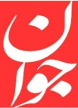
چند روز پیش رویترز خبر تشکیل ناتوی عربی را بر مقابله با ایران را اعلام کرد. جالب اینکه حدود یک ماه قبل از خبر رویترز، دو کشور عربی منطقه خبر ائتلاف‌سازی به دستور امریکایی را به ایران داده و البته تأکید کرده بودند که هیچ‌گاه در سطح نظامی اقدامی علیه جمهوری اسلامی ایران نخواهند کرد ولی در شرایط فعلی چاره‌ای جز پیوستن به این ائتلاف‌ها را نخواهند داشت. برای پاسخ به این سؤال که وجود چه ظرفیت‌ها و ویژگی‌هایی در مجموعه این کشورها، آنان را مستعد تشکیل ناتوی جدید می‌کند، می‌توان موارد زیر را مورد توجه و اشاره قرار داد: 1- این طرح بر دوش کشور‌هایی گذاشته شده که دارای شکاف‌ها و اختلافاتی راهبردی و تاریخی بوده و یا برخی از آن‌ها در شرایط بحرانی قرار دارند که خود محتاج کمک دیگران برای ادامه حیات می‌باشند. قطر نه‌تن‌ها سابقه اختلافات تاریخی با عربستان و حتی درگیری نظامی بر سر مرز‌ها دارد، بلکه در شرایط فعلی عربستان و امارات این کشور را تهدید و محاصره کرده است. کشورهایی، چون بحرین و اردن در وضعیتی بحرانی به سر می‌برند که تنها با دلار‌های نفتی دوستان عربی خود سرپا نگه داشته شده است. دولت‌هایی مثل کویت و عمان با تجربه استبداد و زیاده‌طلبی صدام نگران قدرت‌یابی بن‌سلمان هستند و شرایط لرزان مصر و حکومت کودتا در این کشور نیز مستلزم توجه بیشتر السیسی به داخل است. 2- ناتوی عربی را باید در پیوند با نگاه کاسبکارانه ترامپ یک ائتلاف دلاری-دستوری به حساب آورد که بر اساس سیاست دوشیدن گاو‌های شیری دنبال می‌شود و تنها می‌تواند این کشور‌ها را در تأمین هزینه‌های نقض برجام شریک سازد.
عدم برخورد با آقازاده‌ها خطرناک است
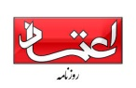
موضوع آقازاده‌ها يك موضوع جدي و اساسي است و متأسفانه ازآنجا‌كه ما هيچ‌وقت تمركز جدي و ويژه بر موضوعاتي ازاين‌دست نداشته و نداريم، اين موضوعات آن‌قدر استمرار پيدا مي‌كند تا منجر به خلق يك وضعيت بحراني شود. در واقع شرايطي كه اكنون شاهد آن هستيم، استمرار مناسباتي است كه در آن نسبت به نابرابري‌هاي غيرموجه، حساسيت و

دقت كافي وجود ندارد. اين عدم دقت هم درباره جهت‌گيري‌ها و سياست‌گذاري‌هايي كه منشأ اين نابرابري‌هاي ناموجه مي‌شود وجود دارد و هم درباره پيامد‌هاي اين اتفاق. اگر به كشور‌هاي توسعه‌يافته دقت كنيد، عموما شاهد بحث‌هاي مبسوطي درباره پيامد روند فزاينده نابرابري‌هاي غيرموجه خواهيد بود. در اين بحث‌ها گفته مي‌شود وقتي نابرابري‌هاي غيرموجه از يك حدودي فراتر مي‌رود، الگوي مسلط مناسبات اجتماعي به جاي آنكه الگوي همكاري، تقسيم كار عقلايي و تخصصي‌شدن امور باشد، به سمت الگوي ستيز ميل كرده و افراد به‌جاي آنكه با يكديگر همكاري كرده يا براي ارتقا به كمك هم بشتابند يا براي دستاورد‌هاي بهتر بستر‌سازي كنند به سمت حذف يكديگر، برخوردهاي خشونت‌آميز و موضوعاتي از اين قبيل كشيده مي‌شوند.

موافقت ایران و بلاروس برای تهاتر نفت با ماشین آلات صنعتی
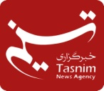
(محمد سعیدی کیا): باید سدها را در صادرات بشکنیم و برای این کار ضرورت دارد سفرای ایران همکاری کنند. وی با بیان این که همراهی سفرا باعث حضور بیشتر بنیاد در کشورهای دیگر می شود، افزود: در ایران آیین نامه مقررات، آدم ها، قوانین و... وارداتی است که باید این مشکلات برطرف شود ،در پروژه های آزادراهی نیازمند منابع مالی هستیم که در این زمینه با شرکت های خارجی در حال مذاکره هستیم. وی با بیان این که فعلا در حال مذاکره با شرقی ها از جمله چینی ها هستیم، افزود: بنیاد مستضعفان در خدمات مربوط به ساخت پالایشگاه توانمند است از این رو آمادگی کامل را داریم تا در بخش نفت و گاز کشورهای دیگر حضور داشته باشیم. سفیر ایران در بلاروس نیز در این نشست از موافقت این کشور و مقامات ایران برای تهاتر نفت با ماشین آلات صنعتی خبر داد.
فرصتی برای انتقام‌جویی

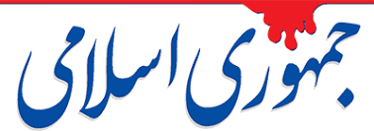
آنچه در این میان تعجب‌آور است، گرایش نیرومند صداوسیما به سمت‌و‌سوی تبلیغات منفی علیه دولت است که به بهانه شفاف‌سازی، چندصدایی، انعکاس افکار و دیدگاه‌های جامعه ولی به‌شدت یک‌طرفه و علیه دولت مستقر است که این روزها ابعاد تازه‌ای به خود گرفته و به ابزاری علیه نظام تبدیل شده است. به‌کاربردن الفاظ، کلمات و تحلیل‌های مأیوس‌کننده از تریبون صداوسیما که قرار بود «رسانه ملی» باشد، با اهداف و مأموریت‌های این رسانه عمومی به‌شدت مغایرت دارد و در بسیاری موارد، نقض غرض است. جای تعجب است که چرا صداوسیما در دوره دولت‌های نهم و دهم

نقش گزارشگر ویژه!دولت را ایفا می‌کرد، ولی امروزه دقیقا برعکس، نقش اپوزیسیون را ایفا می‌کند و به جنگ روانی علیه دولت دامن می‌زند... ترامپ با زبان تهدید و تغییر رژیم حرف می‌زند... به‌ویژه در شرایط فعلی که قبل از شروع
تحریم‌های آمریکا، ارزش پول ملی ایران به‌طرز غیرقابل تصوری سقوط کرده و هر نوع مذاکره احتمالی به معنی اوج ضعف ایران تلقی خواهد شد. مذاکره باید از موضع اقتدار و عزت باشد و نه ضعف و درماندگی. مذاکره با آمریکا از اختیارات مقام معظم رهبری! است و تازمانی‌که معظم‌له مخالف هستند، مذاکره معنی ندارد و نباید جنجال داخلی در این مورد درست کرد.

